ASP.NET CORE

Лекция 10

**ASP.NET CORE OpenAPI**

1. **Swagger: Swagger:** спецификация для описания WEB API, ориентирована на REST, машинно-независимая и независимая от языков программирования, официальное название **Open API**.



1. **OAPI:** OpenAPI(Swagger), RESTful, OpenAPI ~ WSDL ~ Proto.
2. **OAPI:** NuGet: ***NSwag*** или ***Swashbuckle.***

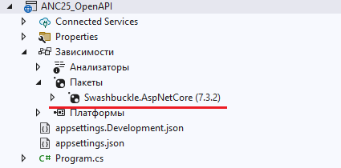

1. **OAPI: *Swashbuckle*** – проект с открытым кодом: обработка метаданных.
2. **OAPI: *NSwag*** проект с открытым кодом: генерация клиентов.
3. **OAPI:** подключение служб OpenAPI

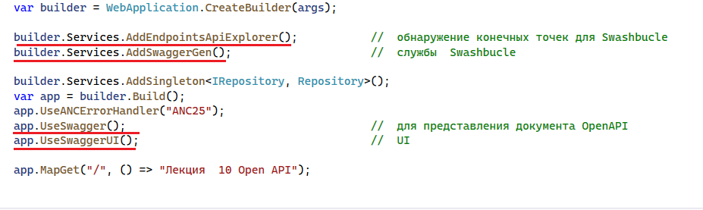

1. **OAPI:** конечные точки.

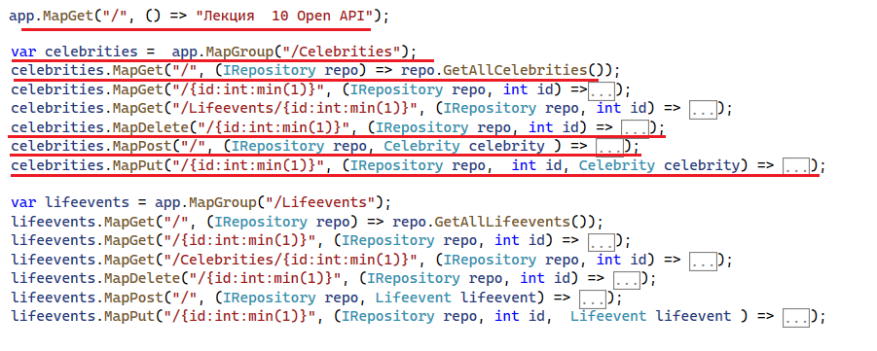

1. **OAPI:** описание документа в JSON-формате.

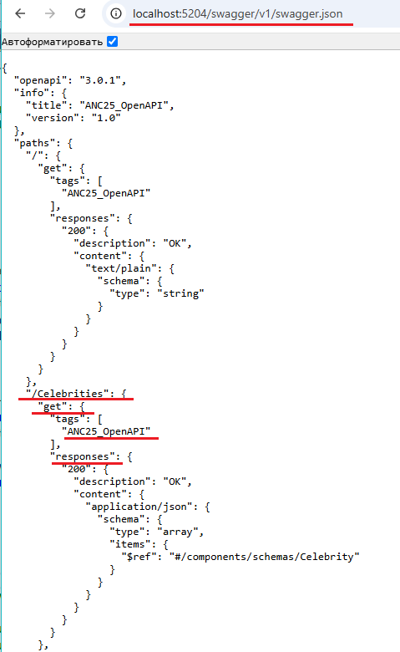

1. **OAPI:** UI-интерфейс

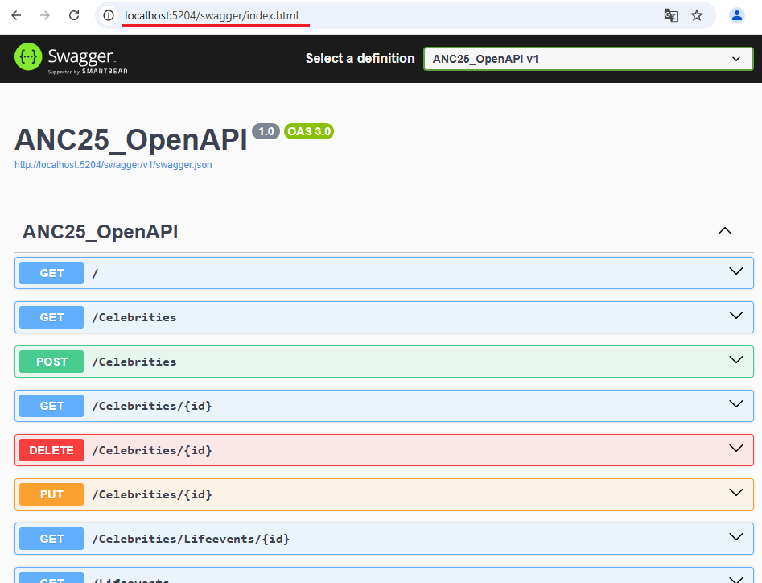

1. **КОНЕЦ**